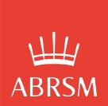 瑞京中文学校2018年春季学期招生
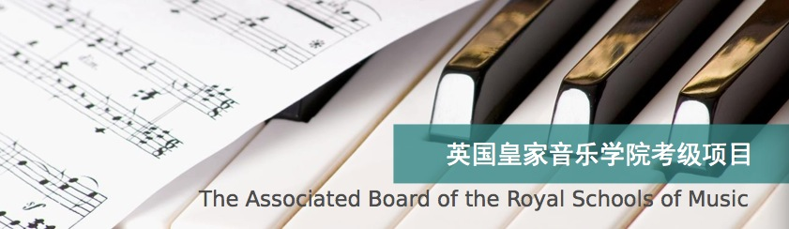

英国皇家⾳乐学院钢琴演奏考级⻘少年钢琴⼀对⼀&集体课
通过英国皇家⾳乐学院考级曲⽬教材古典、浪漫、现代派宽⼴学院派曲⽬，基本功⾳阶和弦和视谱全⾯的练习，增强青少年对⾳乐的兴趣和完成⾼质量的演奏。
授课教师：双焱Yan Shuang Lindblom
教师简历：瑞典皇家⾳乐学院⾳乐系博⼠，指挥及艺术指导
联系咨询：双焱Yan Shuang Lindblom 0763905091
邮件地址：yan_shuang@hotmail.com 报名
微信报名：SY0736459661
开学时间：2018年8⽉26⽇(星期⽇)
地点：Futuraskolan International School of Stockholm，Erik Dahlbergsgatan 58-62，115 57 Stockholm
地铁(T)：Gärdet

青少年钢琴一对一课程
教学时间：星期⽇ 09:00-12:00
一对一收费标准：300克朗/30分钟

青少年钢琴集体课课程
授课时间：星期⽇12:00-12:30
10 个学⽣以上收费标准：15节课1500 克朗

英国皇家⾳乐学院考级试唱练⽿班
英国皇家⾳乐学院考级试唱练⽿班 (辅导Lilla Akademien 和Adolf Fredriks Musikklasser 的⼊学考试) 针对英国皇家⾳乐学院等级考试的各项要求，进⾏⾳乐演奏、理论和试唱练⽿⽅⾯的强化培训。
北极之声儿童合唱团，针对年龄在6-12岁的儿童；6-8岁着重乐感的培养; 9-12岁: 着重声乐技巧和理论。
春季开学时间：2018年8⽉26⽇（星期⽇）12:30-13:00 Musiksalen
10个学⽣以上收费标准：15节课1500克朗。

瑞京北极之声青少年合唱团
瑞金北极之声青少年合唱团招⽣对象为从6岁到18 岁的 学 ⽣，着重变声期保护的练习和技巧。
欢迎点击Youtube圣诞⾳乐会演出视频第⼀级北极之声青少年合唱团：
https://www.youtube.com/watch?v=xC0im46Uiwo
北极之声青少年合唱团演员们独唱：
https://www.youtube.com/watch?v=-6ek9lqJG7o
开学时间：2018年8月26日
上课时间：周日13.00-13.30
上课地点：音乐室
授课教师：双焱
学费：1000克朗

英国皇家⾳乐学院考级理论
针对英国皇家⾳乐学院⼀到⼋级学院派体系考试的各项练习，进⾏强化培训。为学⽣们打好⾳乐基础理论知识和技能，扩⼤⾳乐视野和增强兴趣。
开学时间：2018年8⽉26⽇（星期⽇）13:30-14:00 Musiksalen;
10 个学⽣以上收费标准:15节课1500 克朗
授课教师：瑞典皇家⾳乐学院⾳乐系博⼠，指挥及艺术指导双焱 Yan Shuang
Lindblom，钢琴教师 Åsa Wretman 钢琴伴奏 Karin Hellman

欢迎各位家长和学生免费观摩聆听第一节课！

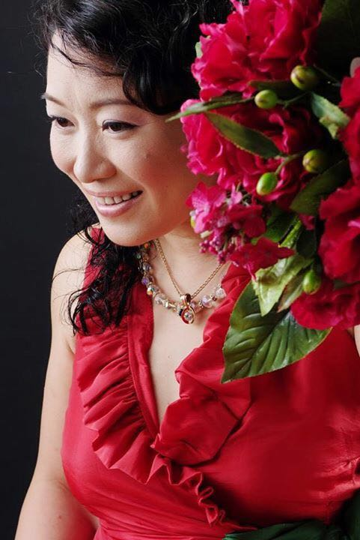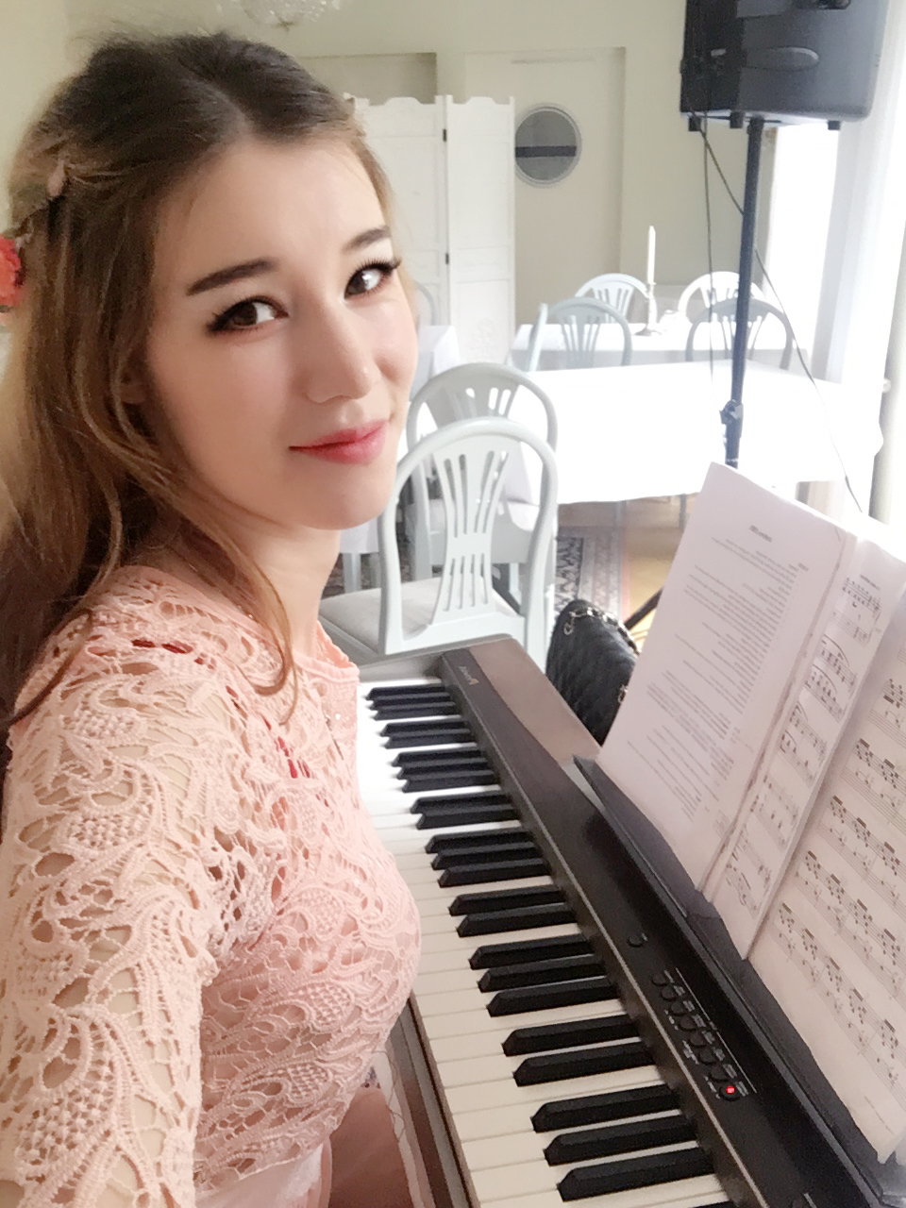
双焱 真子 Åsa Wretman Karin Hellman
瑞典皇家音乐学院音乐系博士 斯德哥尔摩文化音乐学校钢琴教师 钢琴演奏家

英国皇家音乐学院考级理论及试唱练耳班
英国皇家音乐学院是世界上最好的音乐学院之一,有完整的学院派体系。这个体系在瑞典也已经有几十年的历史。该班是针对英国皇家音乐学院等级考试的各项要求,进行音乐理论和试唱练耳方面的强化培训。班级招收6到18岁的学生,包含3个等级: 初级班（0级到3级）；中级班（4到5级）；高级班（6级到8级）；辅导Lilla Akademien和Adolf Fredriks Musikklasser的入学考试。
教学内容
1.英国皇家音乐学院钢琴演奏训练,古典,浪漫和现代派风格乐曲练习。
2.音乐欣赏课。介绍古典,浪漫及现代时期著名作曲家的风格及作品欣赏。
3.试唱练耳课。练习聆听不同风格的乐曲能分辨出节拍,调试及音乐表情记号的表现力和合唱练习。4.音乐理论基础知识练习,音的实质,音名音程,关系大小调,音阶,和弦功能和音乐术语(意大利文)等。5.中高级班有创作课,给管弦乐队和合唱队谱写乐曲。教材完全按照英国皇家音乐学院等级考试体系的要求设定,包括理 论教学(需要购买相应的教材)以及模拟考试(试题需要预定购买),报名和组织参加等级考试。考试每年3次,分别在3月、6月和11月。

儿童钢琴集体课
在课上学生们有了相互学习的机会，而且有了新的动力，竞争也会自然形成。对于初级学生即拥有了属于自己的学琴时间，又能在上课的过程中，聆听丰富作品，借鉴正确的钢琴学习方法。

瑞京中欧北极之声青少年合唱团
瑞典北极之声合唱团成立于2015年8月，是在瑞典创立的非盈利性民间艺术团体。合唱团以声乐教学为主，同时也参加英国皇家音乐学院声乐等级考试。秋季教学课程包括声乐技巧、理论以及合唱训练与声音保护，从全方面提高学生的发生与歌唱技巧。教学材料包含了瑞典民族音乐，中国民族音乐，古典音乐、爵士音乐以及现代流行音乐和新生代音乐等风格。
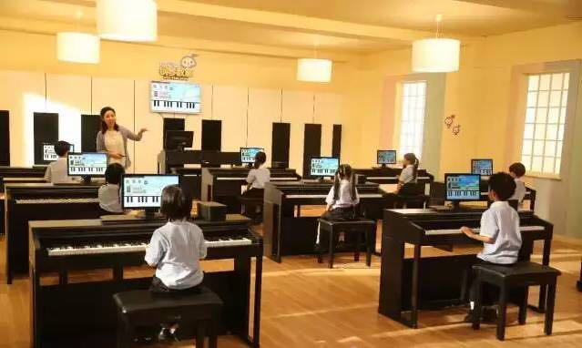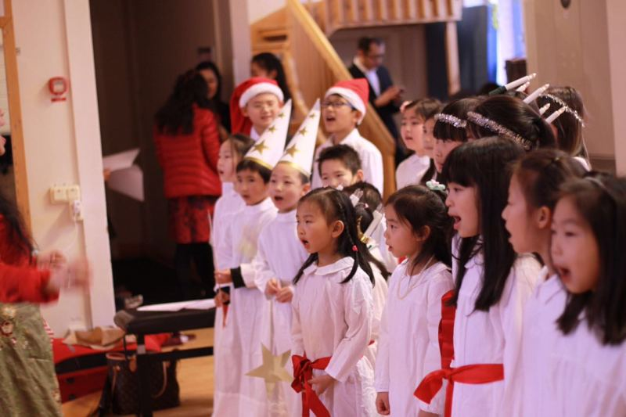
考级报名咨询 （瑞典考区负责人）
双焱Yan Shuang Lindblom，E-mail: yan.shuanglindblom@gmail.com, Mobile: 0763905091，微信报名：SY0736459661

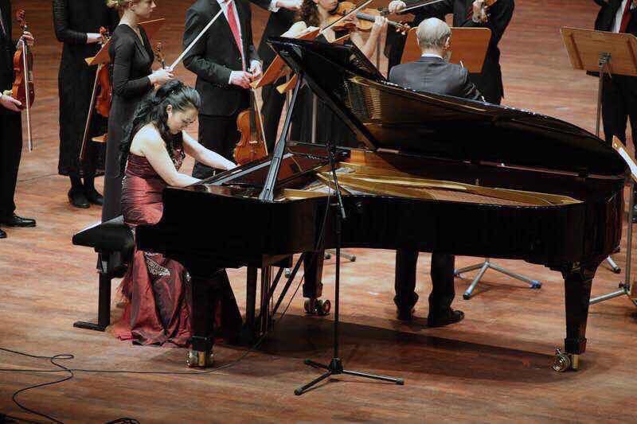

教师简介：

双焱是来自瑞典皇家音乐学院的华人钢琴演奏家和教育家。培养出许多在瑞典展露头角的华裔音乐人才。他的学生曾获得俄罗斯和德国主办的国际音乐比赛中获得金奖。曾和夕阳秀合作参加维也纳金色大厅和悉尼歌剧院国际艺术节的演出。2013年参加西班牙国际音乐节比赛获得金奖，同年12赴俄罗斯圣彼得堡音乐学院任国际评为。她经常参加瑞典室内音乐节演出，在促进中瑞两国间文化交流方面作出积极贡献。

真子Åsa Wretman，毕业于斯德哥尔摩大学中文和英文师范专业，曾在北京的清华大学留学。目前在斯德哥尔摩文化音乐学校担任钢琴教师，并在瑞典学校教英文和中文。曾获得中华小姐欧洲季军。参加了湖南电视台的第十届世界大中学生《汉语桥比赛》，获得了”网络人气奖”和”优秀奖”。
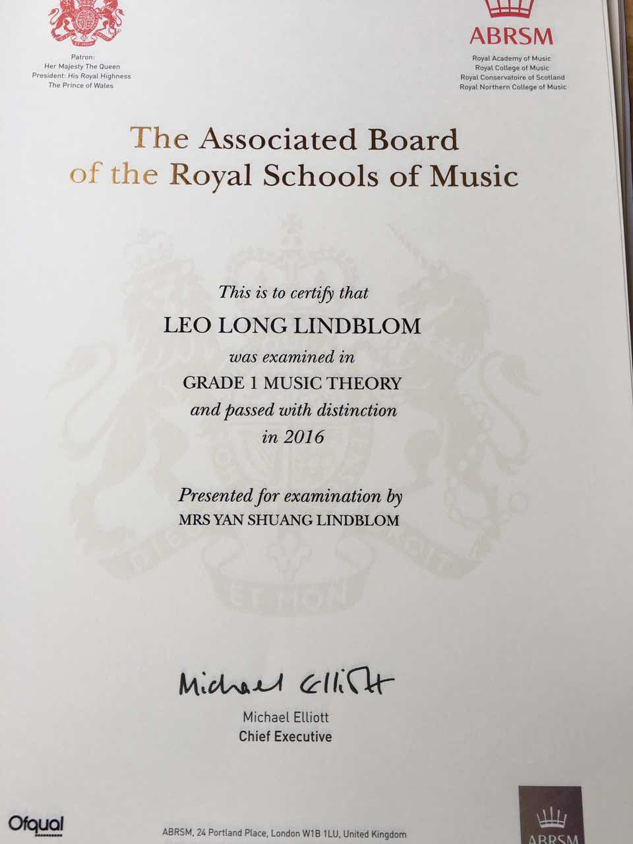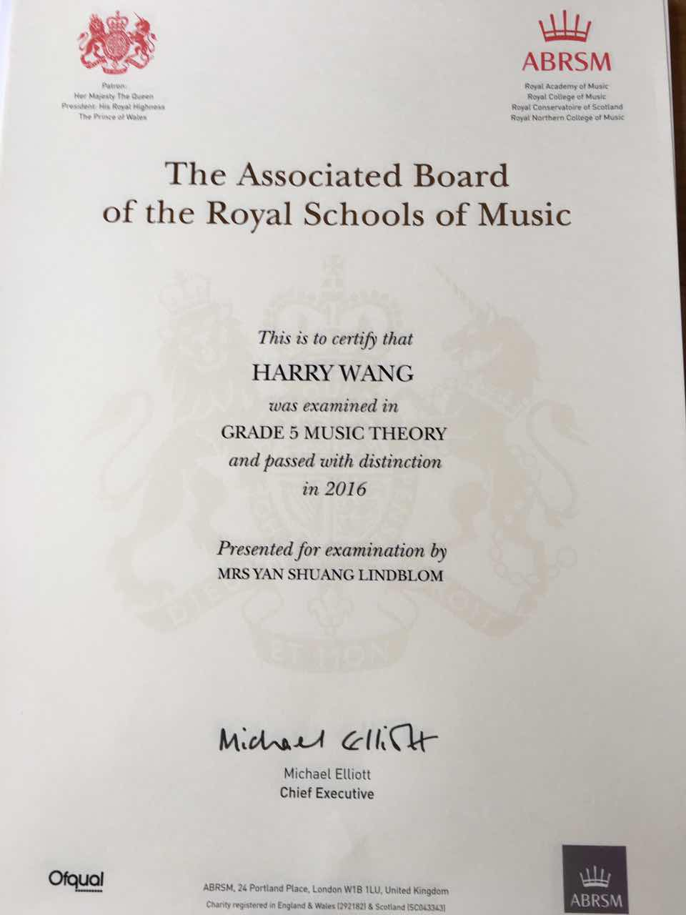

英国皇家音乐学院证书（1） 英国皇家音乐学院证书（2）

